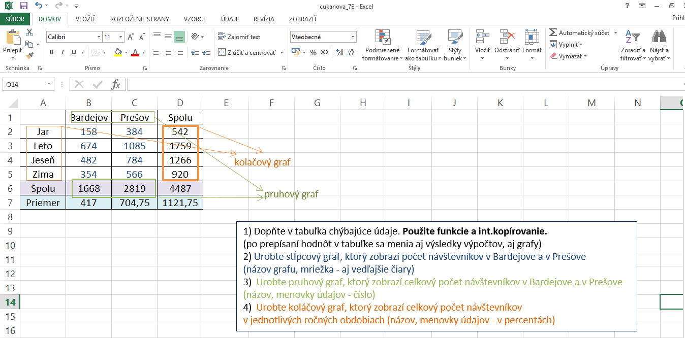

V tabuľke označujete len tie riadky / stĺpce, ktoré majú byť zaznamenané v grafe.
Karta – vložiť / grafy / vyberám druh grafu
Pre úpravu každého grafu – označím daný graf, aktívnymi sa stanú karty NÁSTROJE PRE GRAFY s dvomi podkartami – Návrh a Formát. Tam už nastavíte podľa zadania, čo je potrebné pre daný graf.
Ak chcem označiť nesúvislú oblasť – použijem „lepidlo“ označím myšou príslušný riadok/stĺpec a stačím CTRL ( označí napr. 1. a 4. riadok – mám akoby novú redukovanú tabuľku)
Ukážka, ako majú vaše grafy približne vyzerať:
Poznámka – názov grafu si zvoľte podľa zadanej úlohy, alebo ich označte poradovým číslom...
